

**SEI PRONTO A FARTI GUIDARE DA UNA NUOVA EMOZIONE?**   
    
LA **NUOVA PEUGEOT 508** RIVOLUZIONA IL CONCETTO DI BERLINA E SEGNA NUOVI STANDARD   
DI **DESIGN** E **INNOVAZIONE TECNOLOGICA**. SEDUCENTI LINEE FASTBACK PER UN’ESPERIENZA   
DI GUIDA UNICA, ESALTATA DALL’INEDITO **PEUGEOT i-Cockpit®** E DALL’**ACTIVE SUSPENSION**   
**CONTROL**. UNA SICUREZZA MAI PROVATA PRIMA, GRAZIE AI PIÙ AVANZATI SISTEMI DI   
ASSISTENZA ALLA GUIDA, COME LA **NIGHT VISION**, CHE ATTRAVERSO UNA TELECAMERA A   
INFRAROSSI AMPLIA IL RAGGIO VISIVO NELLA GUIDA NOTTURNA.   
    
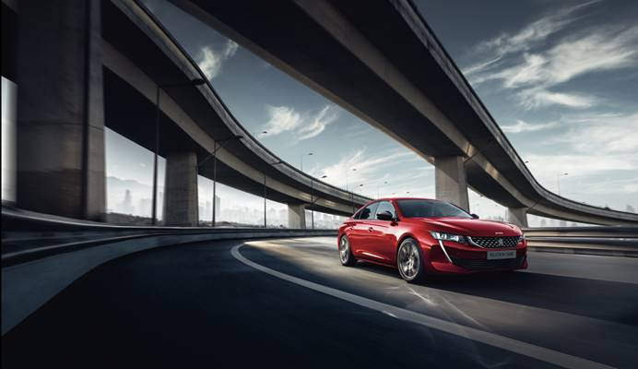  
    
    
**NUOVA PEUGEOT 508** ARRIVERÀ NEI NOSTRI SHOWROOM NEL MESE DI NOVEMBRE MA PUOI SCOPRIRE   
FIN D’ORA LE CONDIZIONI ESCLUSIVE DEDICATE AGLI ASSOCIATI CONFINDUSTRIA PRESSO TUTTI GLI SHOWROOM PEUGEOT.

INOLTRE, **SOLO PER GLI ASSOCIATI CONFINDUSTRIA CHE SCEGLIERANNO** **NUOVA 508 FIRST EDITION**, IN **OMAGGIO** UN

**ESCLUSIVO SET DI BORSE** APPOSITAMENTE CONCEPITO PER INTEGRARSI AL DESIGN ED ALLO STILE DI NUOVA 508.  
      
SCOPRI NUOVA PEUGEOT 508 SU PEUGEOT.IT   
    
**SE VUOI RICEVERE ULTERIORI INFORMAZIONI** **REGISTRATI AL SEGUENTE INDIRIZZO** → <https://lps.peugeot.com/italy/it/landing-page/508keepmeinfo_b2b>